3. R Unit 3 – Revision – 3.4.2020.
Danas ponavljamo sadržaje četvrte cjeline.
Klik na link za Educandy
U prostor za upis upišite sljedeći pin za ulazak u skup zadataka.
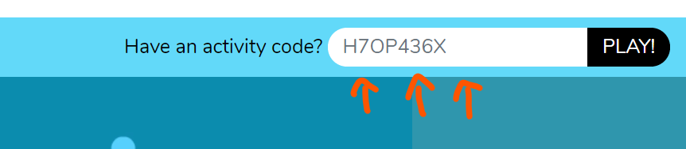
Prvi pin: 8e0b
- vodi vas do stranice na kojoj ponavljamo Months.
- Ponuđene igre: Multiple Choice – odaberi točan odgovor
Crosswords – odgovore upisuju u križaljku
Match Up - spoji pitanje s odgovorom
Memory – igra memori, spajaju parove pitanje-odgovor
Drugi pin: 8e5f
- vodi vas do stranice na kojoj se provjerava razumijevanje lekcije What's your favourite season? (udžbenik str.44) – prvo pročitaj tekst da se posjetiš o čemu se radi
- Na pitanje ''Who likes autumn?'' greškom na stranici postavljen je odgovor ''Kim''.
Treći pin: 8e4a
- vodi vas do stranice na kojoj se provjerava razumijevanje lekcije What's your favourite season? (udžbenik str.44) - prvo pročitaj tekst da se posjetiš o čemu se radi
- Jessica je zamijenjena s Kim
- ponuđene su sve igre kao i u prvom pinu + Noughts and Crosses (križić kružić)

Poveznica na Fox and the Hedgehog igru – prije igranja pročitaj tekst u udžbeniku (str. 46 i 47)

Ako možete, pratite poveznicu do IZZI platforme na kojoj se nalaze video zapisi i različite igre. Ne trebate se ulogirati.
Guess the months

I to je to.
Nema domaće zadaće.

